Міністерство освіти і науки України

Національний університет «Львівська політехніка»

Кафедра систем штучного інтелекту

**Звіт**

**Звіт**

**про виконання лабораторних та практичних робіт блоку № 3**

На тему: «Цикли. Вкладені Цикли. Завершення виконання циклів. Функції. Простір імен. Перевантаження функцій. Функції з змінною кількістю параметрів (еліпсис). Рекурсія. Вбудовані функції.»

з дисципліни: «Основи програмування» до:

ВНС Лабораторної Роботи № 2

ВНС Лабораторної Роботи № 3

ВНС Лабораторної Роботи № 7

Практичних Робіт до блоку № 3

**Виконав:**

Студент групи ШІ-11

Єдинець Євген Русланович

Львів - 2024

#### **Тема роботи:**

Вивчення основ програмування на мові C++: цикли, вкладені цикли, завершення циклів, функції, простір імен, перевантаження функцій, функції зі змінною кількістю параметрів, рекурсія та вбудовані функції.

**Мета роботи:**

Ознайомитися з основами роботи з циклами та вкладеними циклами, вивчити способи завершення виконання циклів. Набути навичок створення та використання функцій, включаючи перевантаження функцій, роботу з просторами імен, функції зі змінною кількістю параметрів та рекурсивні функції. Дослідити можливості застосування вбудованих функцій мови C++.

**Теоретичні відомості:**

1. **Поняття циклу**

* <https://www.youtube.com/watch?v=zBtcqNdiRf4&list=PLiPRE8VmJzOpn6PzYf0higmCEyGzo2A5g&index=31>

# **Функції**

<https://www.youtube.com/watch?v=G8P6SvdqU9s&list=PLiPRE8VmJzOpn6PzYf0higmCEyGzo2A5g&index=43>

# **Цикли та оператори в них (For, While, Do While)**

<https://www.youtube.com/watch?v=LYIPTmN37SU&list=PL7vq4D0vOpQa9WaLe7btV01eixBUZ6-Ve&index=7>

# **Перевантаження функцій**

<https://www.youtube.com/watch?v=3KJfisev6SI&list=PLiPRE8VmJzOpn6PzYf0higmCEyGzo2A5g&index=48>

1. **Простір імен**

<https://www.youtube.com/watch?v=hcYgFCgeZzQ&list=PLiPRE8VmJzOpn6PzYf0higmCEyGzo2A5g&index=106>

**Виконання роботи:**

1) **Опрацювання завдання та вимог до програм та середовища:**

**Завдання 1**

VNS Lab 2

Використовуючи оператор циклу, знайти суму елементів, зазначених у конкретному варіанті. Результат надрукувати, надавши відповідний заголовком.

Знайти суму 13 членів ряду, у якому:

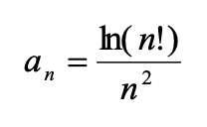

**Завдання 2**

VNS Lab 3

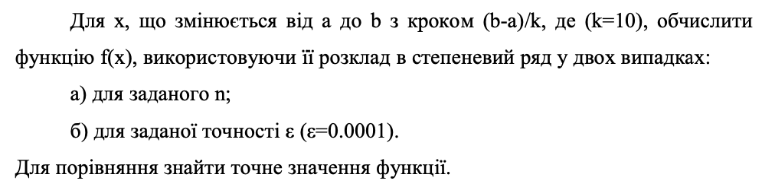

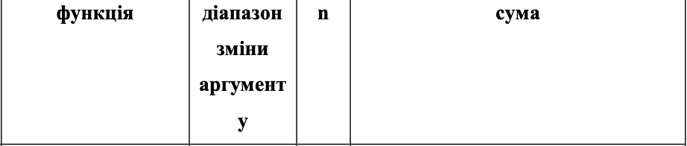



**Завдання 3**

VNS Lab 7 - Task 1

Написати функцію (або макровизначення), що знаходить кут трикутника за його сторонами. Написати функцію angles c змінною кількістю параметрів, що знаходить кути n-кутника за заданими сторонами. Написати викликаючу функцію main, що звертається до функції angle не менше трьох разів з кількістю параметрів 3, 9, 11.

**Завдання 4**

VNS Lab 7 - Task 2

Написати перевантажені функції й основну програму, що їх викликає.

а) для масиву цілих чисел знаходить кількість від’ємних елементів;  
б) для рядка знаходить кількість слів, що закінчуються і починаються на ту ж букву.

**Завдання 5**

Class Practice Work

Ви створюєте просту програму керування бібліотекою. Книги в бібліотеці є, користувачі можуть їх взяти або повернути.

**Програма повинна вміти**

● Перерахувати всі книги.

● Дозволити взяти книгу (за наявності).

● Дозволити повернення книги.

**Структури даних**

● Використовуйте масив або вектор для зберігання назв книг.

● Використовуйте інший масив або вектор для збереження стану доступності кожної книги.

**Вимоги:**

1. while: продовжувати працювати, доки користувач не вирішить вийти.

2. do while: Після кожної операції (позичити, повернути, перерахувати) запитуйте

користувача, чи хоче він виконати іншу операцію. Якщо так, поверніться назад.

3. for: список усіх книг за допомогою циклу.

4. for each: перевірити наявність кожної книги.

**Завдання 6**

Self Practice Work

# **Замовлення від стоматологів (2106)**

<https://algotester.com/uk/ArchiveProblem/DisplayWithEditor/71060#mySolutions>

2) **Дизайн та планована оцінка часу виконання завдань:**

Завдання 1

Планований час виконання: 15- 30 хв.

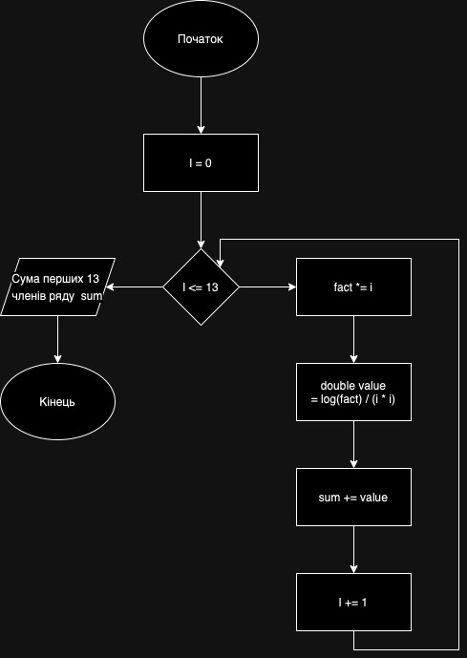

Завдання 2:

Планований час виконання: 30-45 хв.

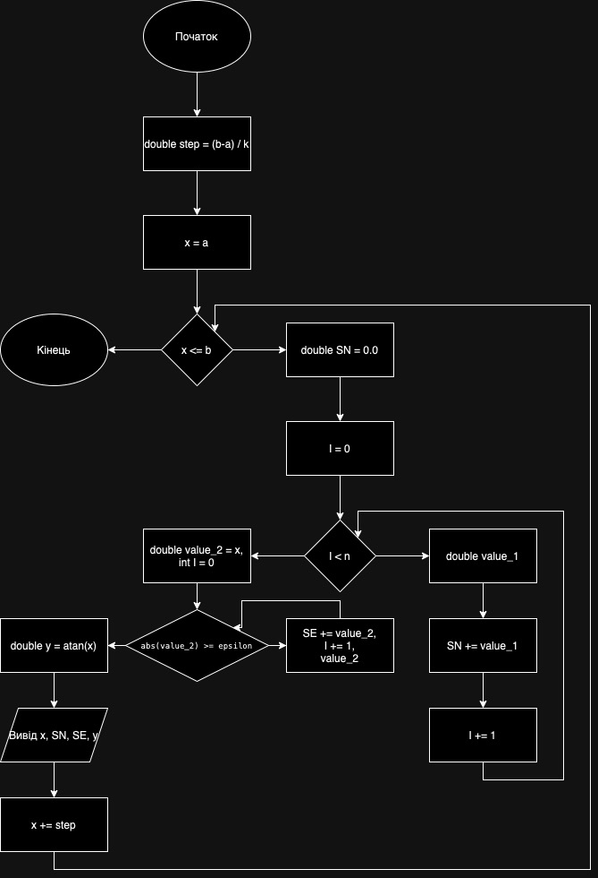

Завдання 3:

Планований час виконання: 40-60 хв.

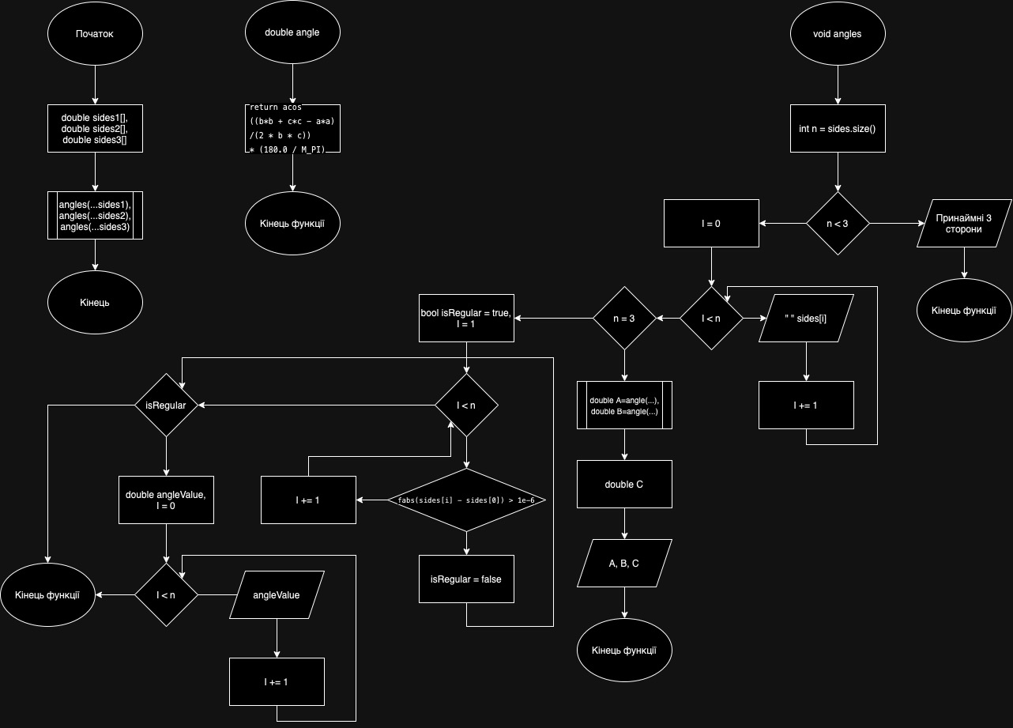

Завдання 4:

Планований час виконання: 30-45 хв.

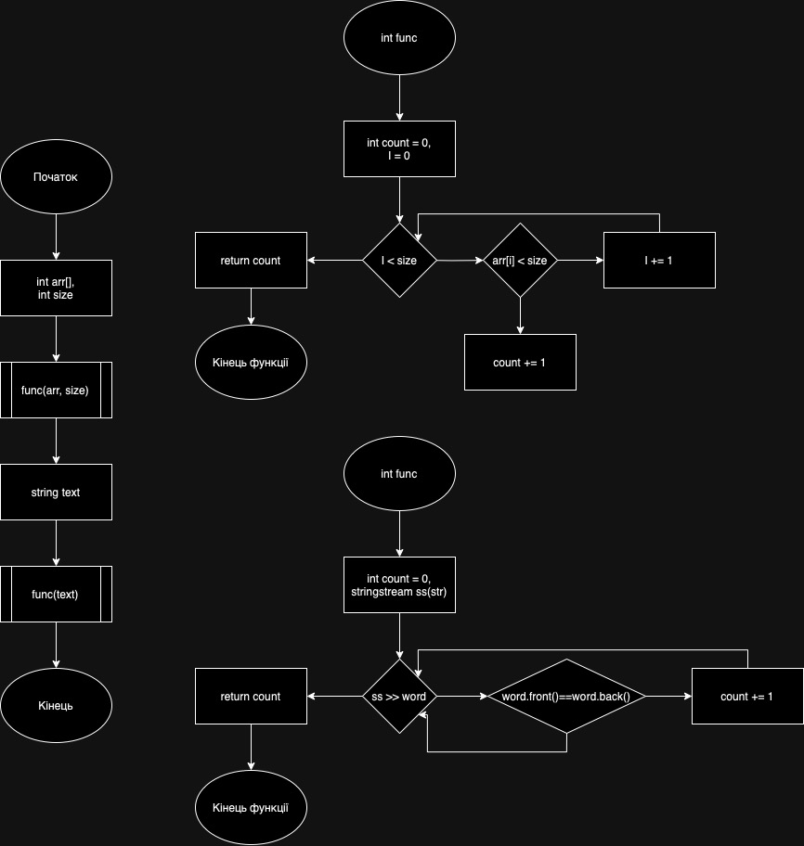

Завдання 5:

Планований час виконання: 45-60 хв.

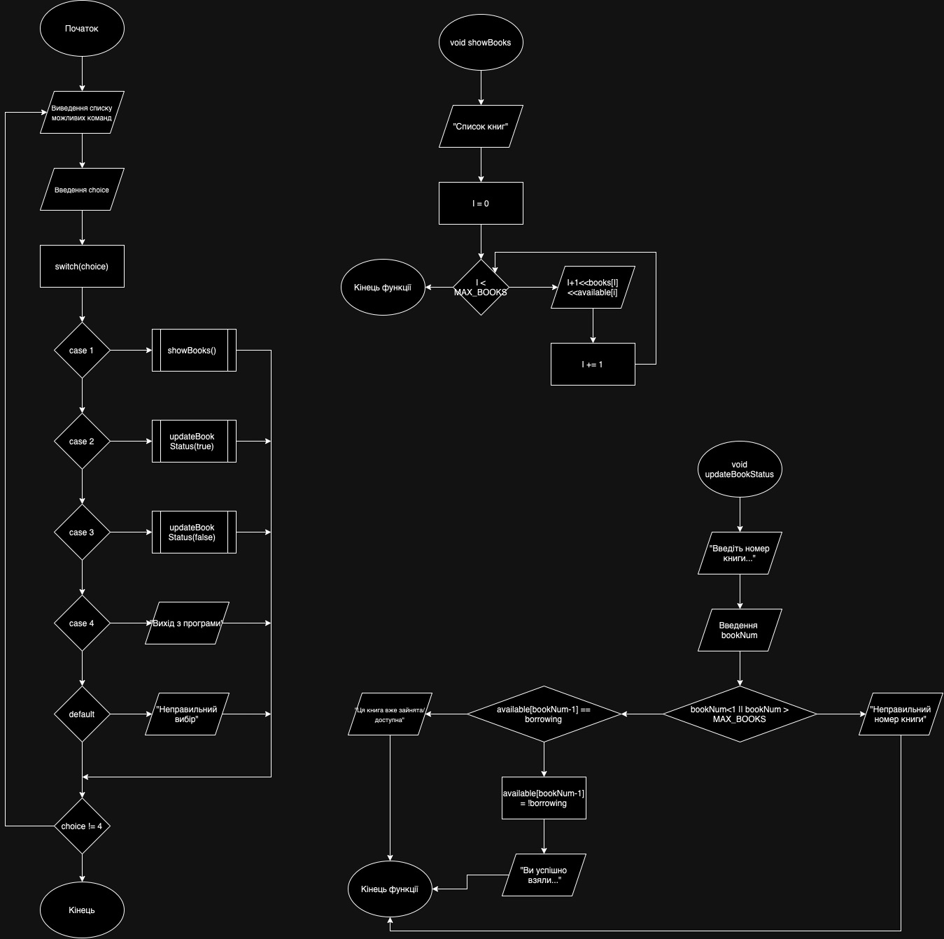

Завдання 6:

Планований час виконання: 15-20 хв.

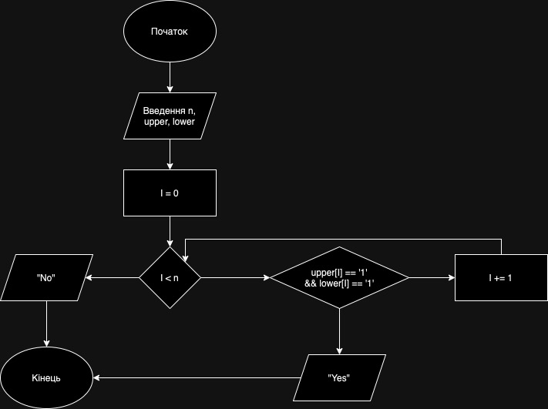

3) **Код програм:**

**Завдання 1:**

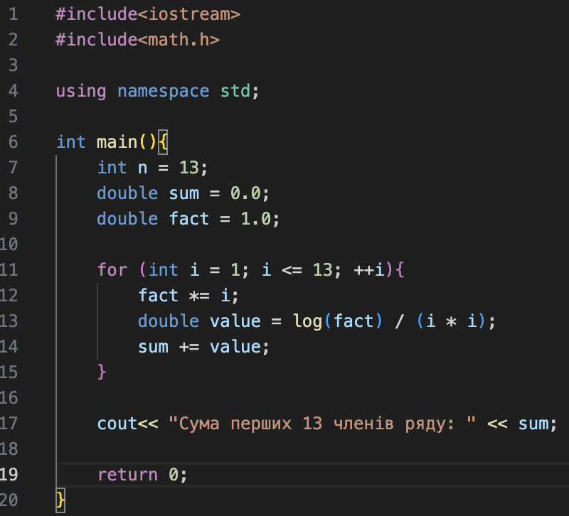

**Завдання 2:**

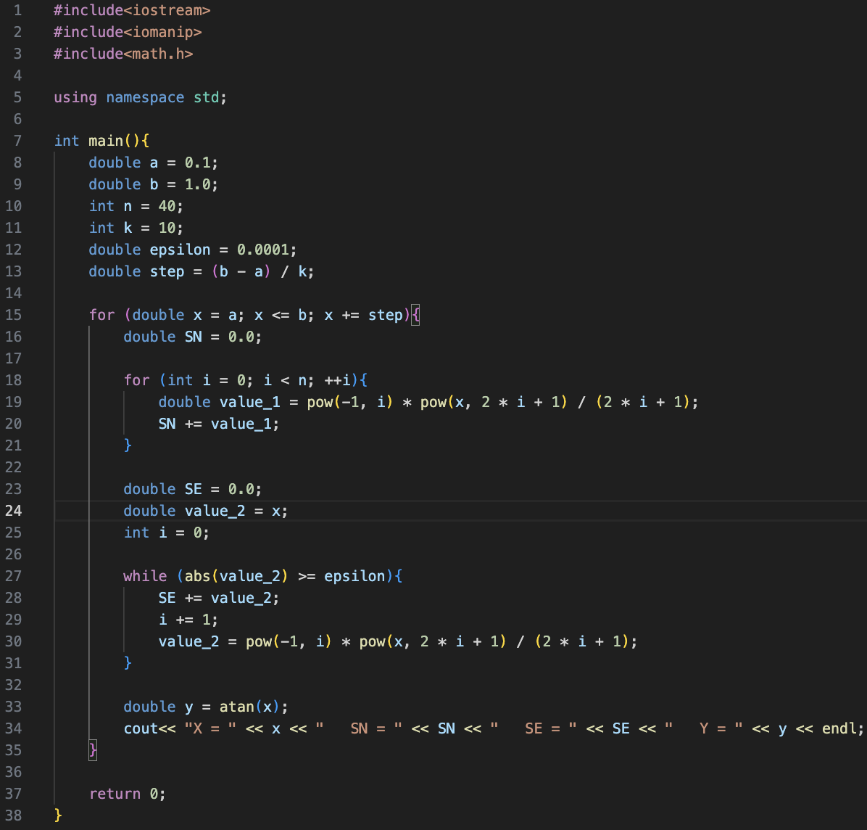

**Завдання 3:**

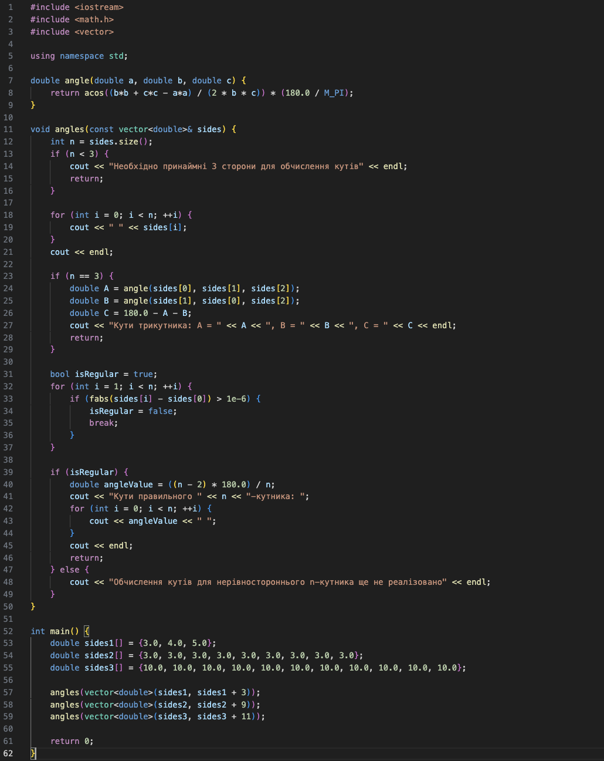

**Завдання 4:**

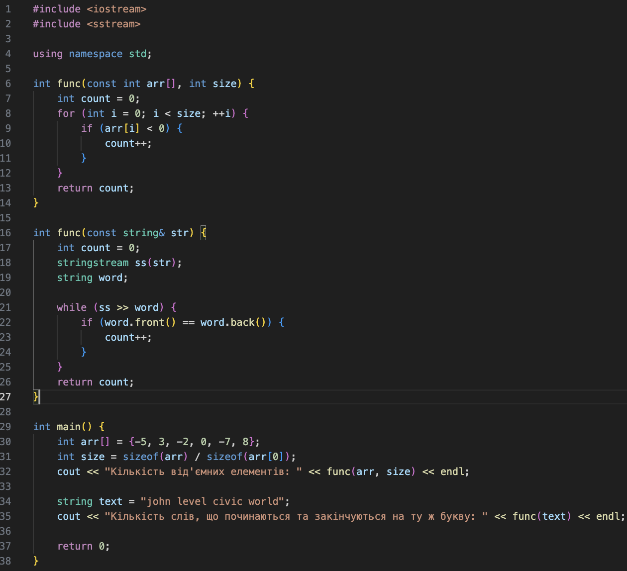

**Завдання 5**

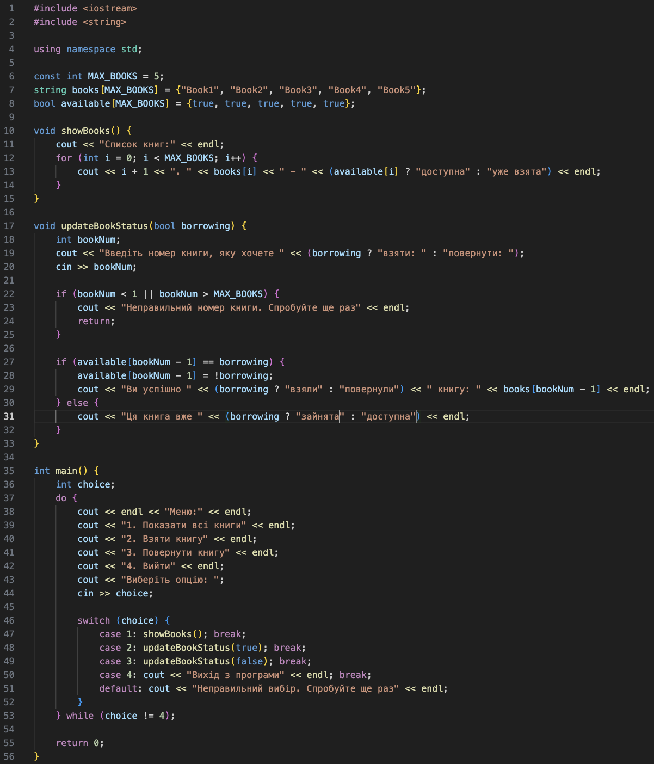

**Завдання 6**

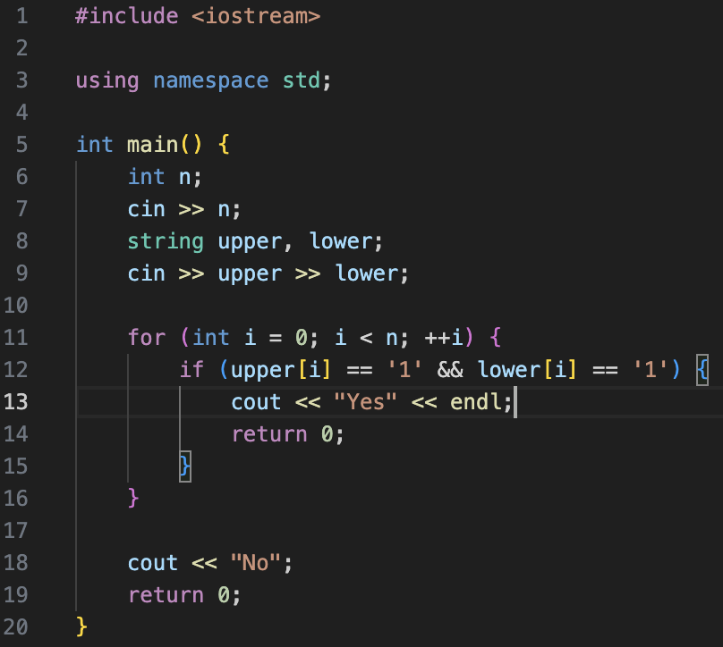

**4) Результат виконання завдань, тестування та фактично затрачений час:**

**Завдання 1:**

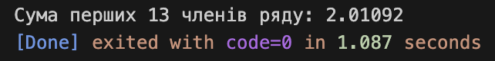

**Фактично затрачений час: 25 хв.**

**Завдання 2:**

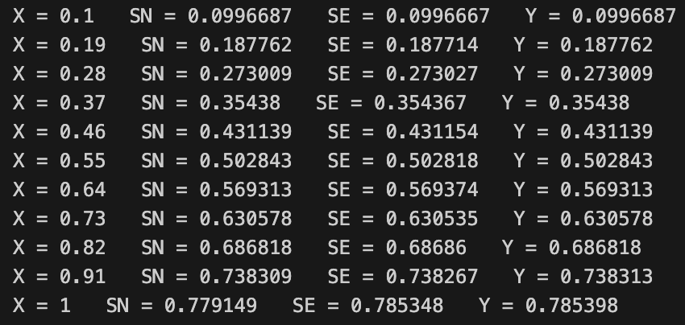

**Фактично затрачений час: 35 хв.**

**Завдання 3:**

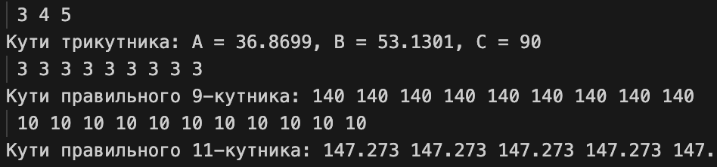

**Фактично затрачений час: 60 хв.**

**Завдання 4:**



**Фактично затрачений час: 40 хв.**

**Завдання 5:**

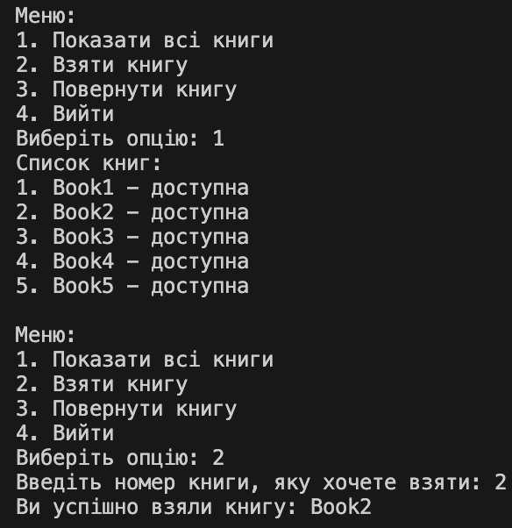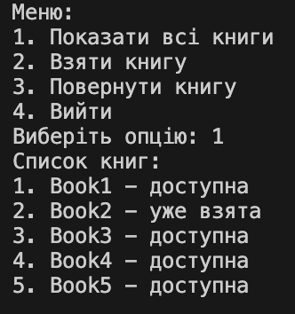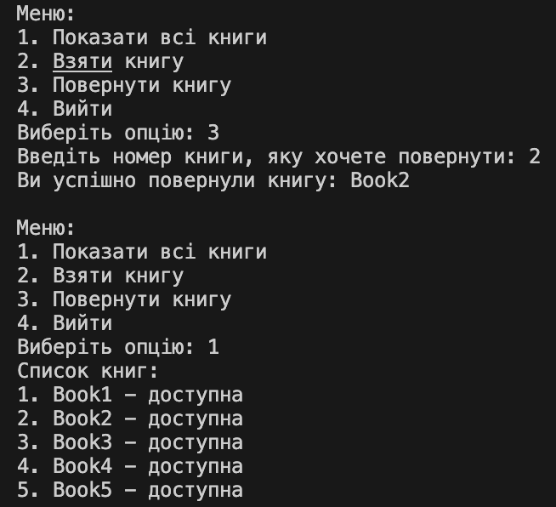

**Фактично затрачений час: 60 хв.**

**Завдання 6:**

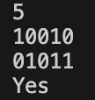

[**https://algotester.com/uk/ArchiveProblem/DisplayWithEditor/71060#mySolutions**](https://algotester.com/uk/ArchiveProblem/DisplayWithEditor/71060#mySolutions)

**Фактично затрачений час: 15 хв.**

Робота з командою:

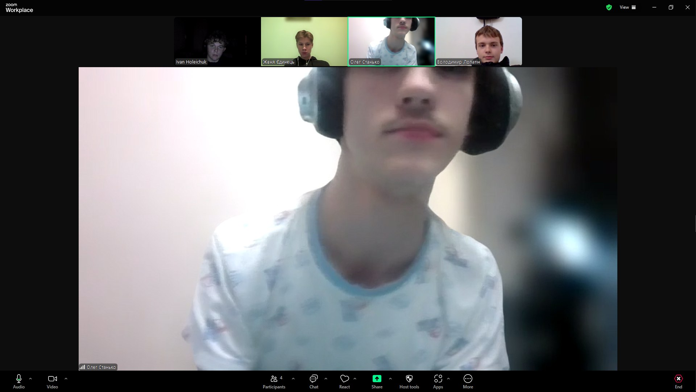

**Висновок:**

Під час виконання 3-го епіку я вивчив роботу з циклами в C++, зокрема вкладеними циклами та способами завершення їх виконання. Я засвоїв принципи створення та використання функцій, вивчив простір імен, перевантаження функцій та застосування функцій зі змінною кількістю параметрів. Окрім цього, я ознайомився з рекурсією та вбудованими функціями, що дозволило створювати більш ефективні та універсальні програми.